Уважаемые студенты и кураторы!
НИУ «БелГУ» формирует систему видеоконференций на основе сервиса BigBlueButton с распределением нагрузки на несколько серверов с балансировщиком.
Просим Вас оказать помощь в тестировании работоспособности системы под максимальными нагрузками.
Тестирование системы запланировано 08.04.2021 с 16.00.
Тестирование будет осуществляться в 3 этапа.
- Этап
  - с 16.00. до 16.10 зайти в ресурс Пегаса КУРАТОРиЯ своего институты (факультета, колледжа) и войти в элемент BigBlueButton «Тестирование ВВВ все» с выключенным микрофоном и камерой.
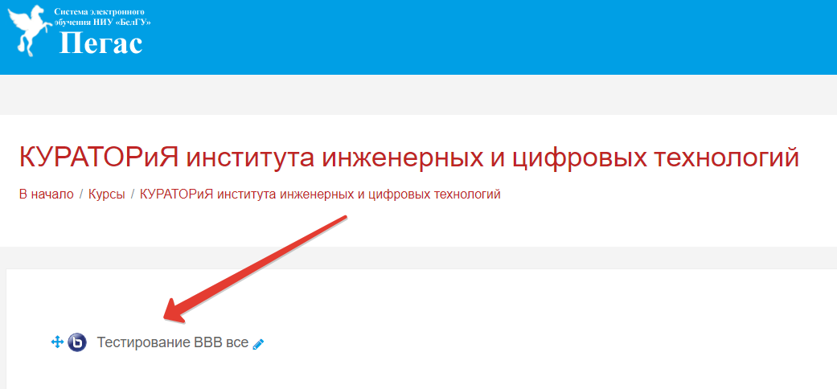
  - с 16.10. до 16.20 включить микрофон и камеру (или хотя бы одно из устройств. Если нет возможности включить аудио-видеопоток, то просто не выходить из видеоконференции).

- Этап
  - с 16.30. до 16.40 зайти в ресурс Пегаса КУРАТОРиЯ своего институты (факультета, колледжа) и войти в элемент тестирования BigBlueButton вашего курса с выключенным микрофоном и камерой.
  - с 16.40. до 16.50 включить микрофон и камеру (или хотя бы одно из устройств. Если нет возможности включить аудио-видеопоток, то просто не выходить из видеоконференции).

- Этап
  - с 17.00. до 20.10 зайти в ресурс Пегаса КУРАТОРиЯ своего институты (факультета, колледжа) и войти в элемент тестирования BigBlueButton вашей группы с выключенным микрофоном и камерой.
  - 17.10. до 17.20 включить микрофон и камеру (или хотя бы одно из устройств. Если нет возможности включить аудио-видеопоток, то просто не выходить из видеоконференции).

